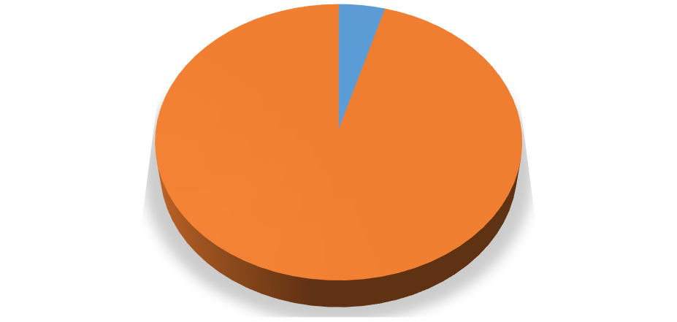
GASTOS REALIZADOS EN PUBLICIDAD INSTITUCIONAL AVANCE 2023

Ejercicio | Partida Presupuestaria | Concepto | Obligaciones reconocidas
2023 | 432 22602 | Ordenación y promoción turística. Publicidad y propaganda. | 1.771,39
2023 | 920 22602 | Administración General. Publicidad y propaganda. | 253.716,96
 |  | TOTAL | 255.488,35

Gastos en publicidad institucional

4%

1
2

96%
Total Capítulo 2
5.467.024,73

